Testul 10
Subiectul I
----------------------------------------------------------------------------------------------------------------
- Suma a două elemente ale mulțimii {1,3,5,7} poate fi egală cu:
  - 8
  - 7
  - 5
  - 2
Răspuns corect: a.
Explicație:
1+7=8

----------------------------------------------------------------------------------------------------------------
- Trei kilograme de pere costă 13,5 lei. Două kilograme de pere, de același fel, costă:
  - 10 lei
  - 9,5 lei
  - 9 lei
  - 6,5 lei
Răspuns corect: c.
Explicație:
13,5 : 3 = 4,5 lei
4,5 · 2 = 9 lei

----------------------------------------------------------------------------------------------------------------
- Suma dintre cel mai mare element și cel mai mic element ale mulțimii $A={−4; −2; 0; 3; 6}$ este egală cu:
  - -2
  - 2
  - 10
  - -10
Răspuns corect: b.
Explicație:
6-4=2

----------------------------------------------------------------------------------------------------------------
- Diferența dintre numerele $\frac{3}{2}$ și 1,25 , în această ordine, este egală cu:
  - 2,75
  - 2,25
  - 0,50
  - 0,25
Răspuns corect: d.
$\frac{3}{2}$
Explicație:
$$1,5-1,25=0,25$$
Sau
$$\frac{3}{2}-1,25=\frac{3}{2}-\frac{125}{100}=\frac{3}{2}-\frac{5}{4}=\frac{6}{4}-\frac{5}{4}=\frac{1}{4}=0,25$$
$1,5-1,25=0,25$
$\frac{3}{2} - 1{,}25 = \frac{3}{2} - \frac{125}{100} =$
$ = \frac{3}{2} - \frac{5}{4} = \frac{6}{4} - \frac{5}{4} =$
$ = \frac{1}{4} = 0{,}25$

----------------------------------------------------------------------------------------------------------------
- Se dau mulțimile A={1,2,3,5,7} și B={3,5,7,9,11}. Numărul elementelor mulțimii C=A∩B este egal cu:
  - 1
  - 2
  - 3
  - 4
Răspuns corect: c.
Explicație:
Intersecția a două mulțimi conține elementele comune.

----------------------------------------------------------------------------------------------------------------
- Un autoturism se deplasează în intervalul orar 16:30 – 19:45 cu viteza medie de 40 km/h. În acest interval autoturismul a parcurs o distanță egală cu:
  - 120 km
  - 130 km
  - 150 km
  - 200 km
Răspuns corect: b.
Explicație:
Autoturismul a mers 3h si 15 minute
În 3h a parcurs 120 km
În 15 min a parcurs 10km

----------------------------------------------------------------------------------------------------------------

Subiectul al II-lea
----------------------------------------------------------------------------------------------------------------

- În figura de mai jos punctele A, B, C, D și E sunt coliniare. Dacă segmentul AC este congruent cu segmentul BD și segmentul BC este congruent cu segmentul DE atunci:
  - punctul B este mijlocul segmentului AE
  - punctul C este mijlocul segmentului AB
  - punctul B este mijlocul segmentului AD
  - punctul D este mijlocul segmentului BE
Răspuns corect: a.
Explicație:
AB=BE

----------------------------------------------------------------------------------------------------------------
- În figura alăturată, unghiurile AOB și COD sunt opuse la vârf. Măsura unghiului format de bisectoarele unghiurilor AOB și BOC este egală cu:
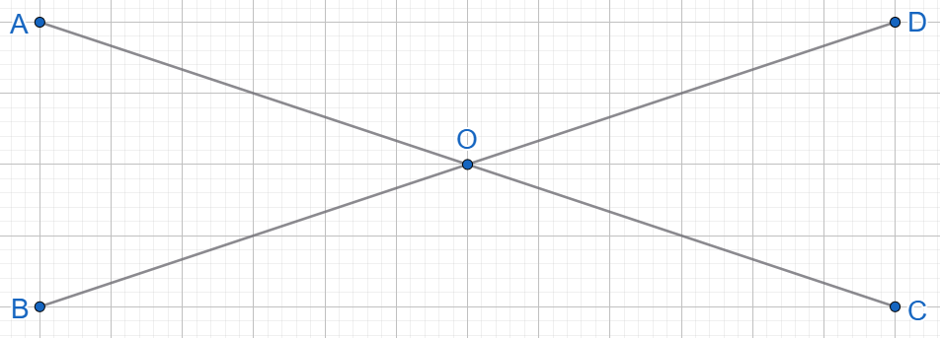

  - 30°
  - 45°
  - 90°
  - 180°
Răspuns corect: c.

Explicație:
Bisectoare împarte un unghi în două unghiuri congruente.
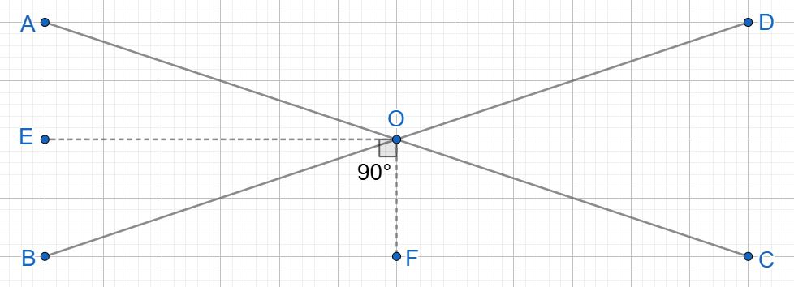
----------------------------------------------------------------------------------------------------------------

- În figura de mai jos este reprezentat triunghiul dreptunghic ABC cu baza BC. Punctul M este mijlocul segmentului BC, unghiul MAC are măsura de 30˚, iar AB=4 cm. Distanța de la A la BC este egală cu:
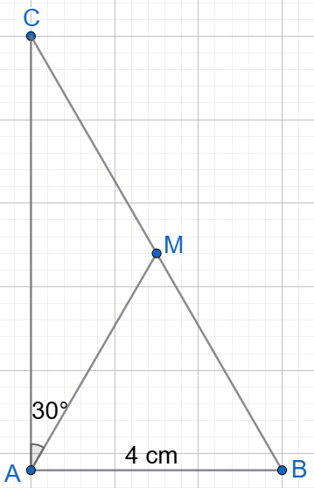
  - 4 cm
  - $4\sqrt{3}$ cm $4\sqrt{3}$
  - 2 cm
  - $2\sqrt{3}$ cm
Răspuns corect: d.
Explicație:
M este mijlocul segmentului BC AM=BM=CM
△AMC este isoscel ∠C=30˚ BC=2AB=8 cm
Pitagota în △ABC:
$${AB}^{2}+{AC}^{2}={BC}^{2}$$
$$4^{2}+{AC}^{2}=8^{2}$$
$${AC}^{2}=48$$
$$AC=4\sqrt{3}$$
$$AD=\frac{AB·AC}{BC}$$
$AD=\frac{4·4\sqrt{3}}{8}=2\sqrt{3}$ cm
$Rightarrow$
$AB^2 + AC^2 = BC^2$
$4^2 + AC^2 = 8^2$
$AC^2 = 48$
$AC = 4\sqrt{3}$

$AD = \frac{AB \cdot AC}{BC}$
$\frac{4 \cdot 4\sqrt{3}}{8} = 2\sqrt{3}$ cm
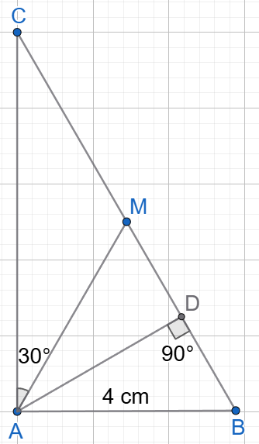
----------------------------------------------------------------------------------------------------------------

- Se consideră trapezul dreptunghic ortodiagonal ABCD. Se cunosc AB=16 cm și CD=6 cm. Aria trapezului ABCD este egală cu:
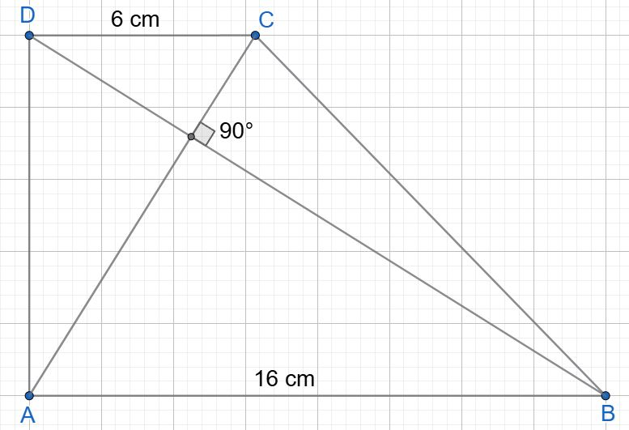
  - $44\sqrt{6}$ cm²
  - 22 cm²
  - $22\sqrt{6}$ cm²
  - 44 cm²
Răspuns corect: a.

Explicație:
În trapezul dreptunghic ortodiagonal
$$h=\sqrt{B·b}$$
$$AD=\sqrt{16·6}=4\sqrt{6}$$

$A_{ABCD}=\frac{(AB+CD)·AD}{2}=\frac{22·4\sqrt{6}}{2}=44\sqrt{6}$ cm²

$h = \sqrt{B \cdot b}$
$AD = \sqrt{16 \cdot 6} = 4\sqrt{6}$ cm

$A_{ABCD} = \frac{(AB + CD) \cdot AD}{2}$
$ A_{ABCD} = \frac{22 \cdot 4\sqrt{6}}{2} = 44\sqrt{6}$ $cm^2$

----------------------------------------------------------------------------------------------------------------
- În figura figura de mai jos este reprezentat cercul de centru O și punctele A și B care aparțin acestui cerc. Lungimea razei cercului este 10 cm și distanța de la centrul cercului la dreapta AB este de 6 cm . Lungimea segmentului AB este egală cu:
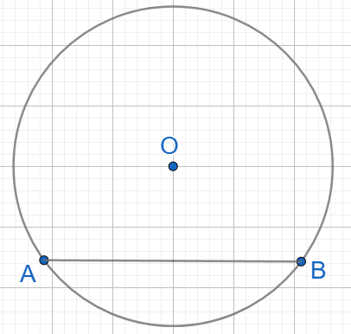
  - 6 cm
  - 8 cm
  - 10 cm
  - 16 cm
Răspuns corect: b.
Explicație:
Se aplică teorema lui Pitagora în △AOD:
$${AD}^{2}+{OD}^{2}={AD}^{2}$$
$${AD}^{2}+36=100$$
$${AD}^{2}=64$$
$AD=8 AB=16$cm
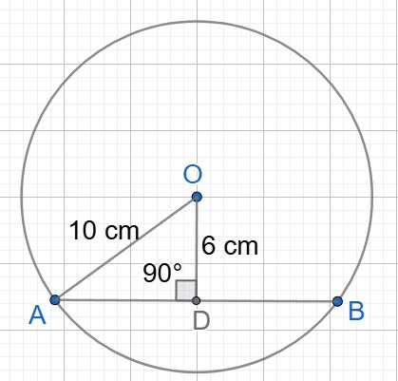

$AD^2 + OD^2 = AO^2$
$AD^2 + 36 = 100$
$AD^2 = 64$
$AD = 8$ $\Rightarrow$ $AB = 16$ cm

----------------------------------------------------------------------------------------------------------------
- În figura de mai jos este reprezentată o piramida patrulateră VABCD cu ABCD pătrat, AB =6 dm și înălțimea VO = 4 dm. Volumul piramidei VABCD este egal cu:
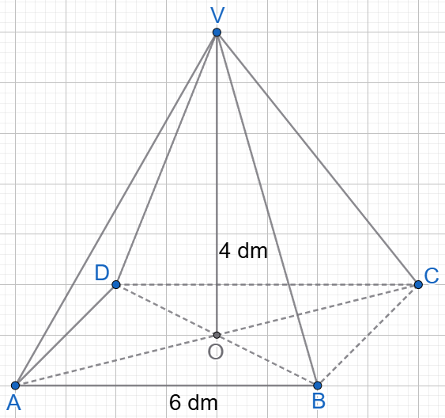
  - 6 litri
  - 24 litri
  - 48 litri
  - 96 litri
Răspuns corect: c.
Explicație:
$$V=\frac{A_{b}·h}{3}$$
$$V=\frac{A_{ABCD}·VO}{3}$$
$V=\frac{36·4}{3}=48$ litri

$A_b = \text{aria bazei} \Rightarrow V = \frac{A_b \cdot h}{3}$
$V = \frac{A_{ABCD} \cdot VO}{3}$
$V = \frac{36 \cdot 4}{3} = 48$ litri

